“Ephemerae Picturae” a cura di Vincenzo Riccardo

L’AR project, associazione culturale nata agli inizi del 2013 per la diffusione dei linguaggi dell'arte contemporanea, con il progetto “Ephemerae Picturae” chiama alla partecipazione tutti gli artisti e creativi presenti attivamente nel mondo dei social network, e con il quale vuole indagare come le rispettive differenti condizioni d’isolamento, dovute alle restrizioni da Covid-19, abbiano prodotto nuove opere, disegni, linguaggi, fotografie, poesie e visioni contemporanee. Quest’analisi sperimentale dell’individualità creativa in quarantena oltre alla raccolta e alla condivisione di un insieme di nuove opere vuole comprendere quale sia stato il “leitmotive” accomunabile a tutti gli artisti in questa fase storica effimera, e si spera mai più iterabile del distanziamento sociale.
Invitiamo quindi tutti gli artisti, designer, architetti, fotografi e creativi ad inviarci i propri lavori realizzati in quarantena; ogni opera verrà condivisa sulla nostra pagina Facebook, mentre quelle ritenute più interessanti dai nostri critici potranno essere selezionate per una eventuale futura mostra collettiva.
Rif.: Architetto Vincenzo Riccardo
Email: riccardo.vincenzo@virgilio.it
Web: www.vincenzoriccardoarchitetto.com
Pagina: https://www.facebook.com/ARProjectArte

La prima opera che abbiamo selezionato e abbiamo condiviso è un lavoro realizzato del tutto in quarantena, che raffigura una donna e la sua centralità nel mondo circostante, è un’opera di ANTONELLA MAIONE, un’artista molto interessante, il cui linguaggio ha riscontrato delle evoluzioni tecniche e cromatiche proprio in quest’ultimo periodo. (instagram: @antobellax)

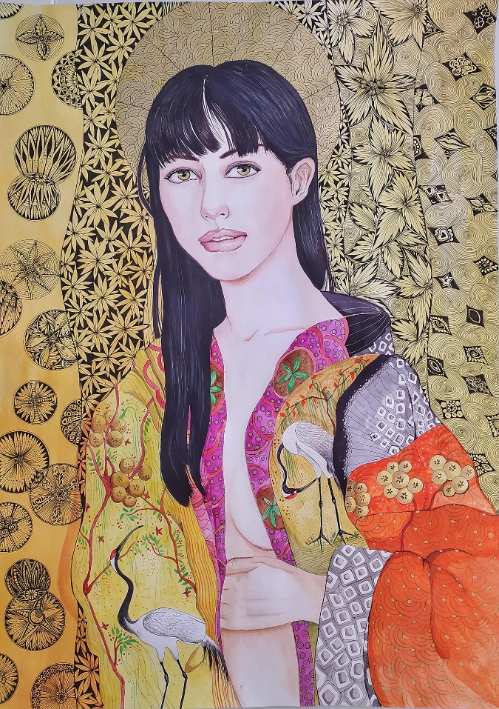

Altre opere:
di Palma Maria Carmina (Giugliano)
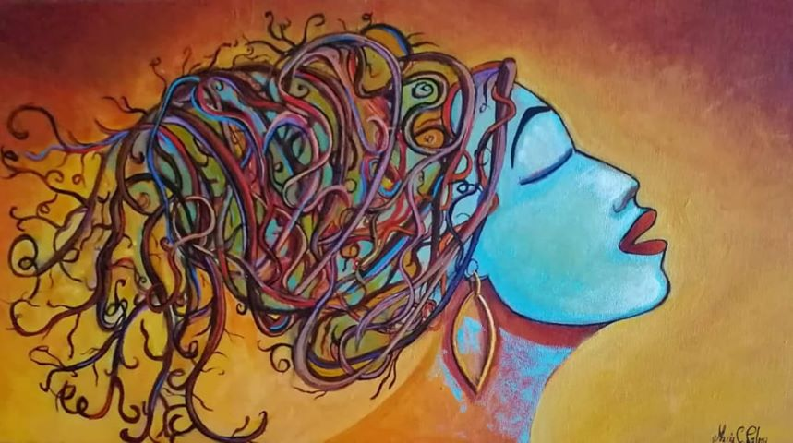

di Mariella Gentile (Lisbona)
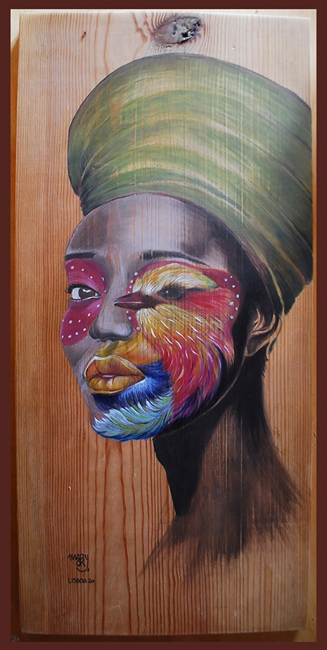
di Roberto Ammendola (Los Angeles)

